Муниципальное автономное дошкольное образовательное учреждение
«Детский сад комбинированного вида №7»

ПРОЕКТ

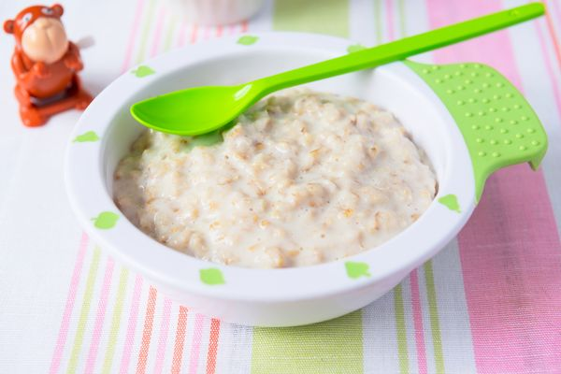

ТЕМА: «Здоровье дошколят».

Разработал воспитатель Ю.В. Яковлева.

Сосновоборск 2013г.

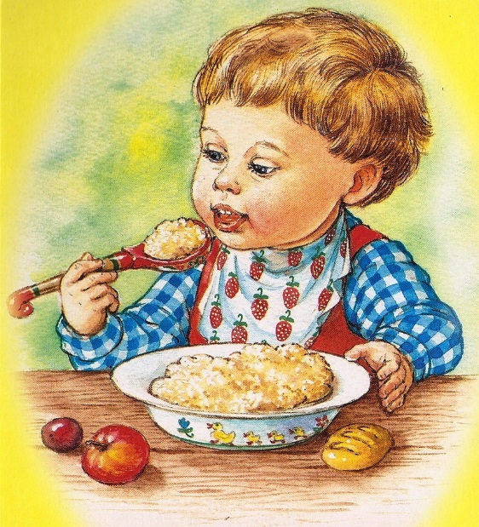
- Постановка проблемы:
От того , как организовано питание в ДОУ и семьях воспитанников, во многом зависит уровень физического и нервно-психического развития детей.
Правильная организация питания является одним из наиболее эффективных моментов в комплексе профилактических мероприятий, направленных на снижение детских заболеваемости. По итогам устного опроса детей выяснилось, что многие дети отдают предпочтение полуфабрикатам питания, с неохотой кушают по утрам каши, заменили бы их колбасой, яичницей, лапшой быстрого приготовления, конфетами и другими неприемлимыми для детского организма блюдами.
На каше выросли целые поколения детей.
Основные достоинства каш в том, что после тепловой обработки содержащейся в крупах содержится много углеводов. Все это делает их хорошим источником энергии для организма.
Питание и здоровье-это два тесно связанных между собой процесса. В детском возрасте питание формирует организм, оказывает влияние на физическое и психическое развитие маленького человека. Поэтому необходимо донести до каждого родителя и ребенка о важности здорового питания.

- Цель кратковременного проекта:
Формирование у родителей и детей дошкольного возраста представления о пользе потребления каш в рацион питания.

- Задачи проекта:
- Познакомить родителей с оновами рационального питания как основной части здорового образа жизни.
- Объединить усилия педагогов и родителей для создания условий, способствующих сохранению и укреплению здоровья детей через пропаганду полноценного питания ребенка.
- Формировать у дошкольников представления о правильном питании, о пользе молочной каши в детском возрасте.
4. Ресурсы:
Человеческие: Дети дошкольного образовательного учреждения, семьи воспитанников, педагогический коллектив группы.
Материальные: Родительский потенциал, Фотоальбом «Полезная каша».
5. Срок осуществления проекта:
Кратковременный (Одна неделя).
6. Мероприятия, направленные на достижения ожидаемого результата.
Время проведения | Название мероприятия | Цель проведения мероприятия | Участники мероприятия
В течение недели | Сбор информации,  беседы с детьми, воспитателями и родителями. | Выяснить, каким блюдам отдают предпочтение родители и дети. Что известно родителям о правильном питании. | Воспитатели и семьи воспитанников.
 | Заседание родительского комитета группы. | Познакомить членов родительского комитета с организацией питания в группе с меню питания дошкольников. | Мед. Работник учреждения, заведующий, шеф-повар пищеблока.
В течение недели | Экскурсия родительского комитета в пищеблок ДОУ. | Знакомство родительского комитета с механизмом работы пищеблока, с соблюдениями технологий приготовления блюд. | Мед. Работник учреждения, шеф-повар пищеблока.
 | Организация сюжетно-ролевой игры с детьми дошкольного возраста связанной с питанием. | Приобщать детей к выполнению бытовых действий, связанных с приготовлением пищи, ненавязчиво учить сервировать стол, украшать еду, воспитывать положительное отношение к еде. | Воспитатели групп.

В течение недели | Наглядная пропаганда. | Демонстрация сервировки стола и подачи завтрака детям с целью пропаганды психолопедагогических и гигиенических знаний по вопросам организации питания дошкольников, воспитание культурно-гигиенических навыков во время еды. | Младший воспитатель, воспитатели и семьи воспитанников.
 | Дегустация каш на завтрак родителями. | С целью оценивания мастерства поваров детского учреждения, убеждения родителей в том. Что каши не только вкусны, но и полезны. | Воспитатели и семьи воспитанников.
Четверг | Рекомендации о пользе каш. | Изготовление и распространение памяток для родителей с рецептами каш с наполнителями. | Воспитатели и семьи воспитанников.
 | Анкетирование родителей. | Формирование у родителей значимости данной проблемы «Правильное питание детей» для профилактики заболеваний и укрепления здоровья воспитанников. | Воспитатели групп.
Пятница | Презентация каши. | Формирование у родителей и детей представлений о пользе молочной каши в детском возрасте, о содержании в ней полезных веществ, нужных для развития и роста детского организма. | Воспитатели дошкольники и родители.
 | Круглый стол. | Анализ проделанной работы. Подведение итогов совместных мероприятий педагогов, детей и родителей для создания условий способствующих сохранению и укреплению здоровья детей через пропаганду полноценного питания ребенка завтраком-полезной кашей. Уверить родителей, что правильное питание не требует больших финансовых затрат, полезная и здоровая пища не всегда самая дорогая. | Воспитатели и семьи воспитанников.

7. Ожидаемые результаты:
1. Осознание взрослыми и детьми понятия «Правильное питание» и его влияние на состояние здоровья.
2. Приучение детей и родителей употреблению в пищу различных каш. Убеждении в том, что каши приносят пользу-не как процесс утоления голода, а именно как забота о своем здоровье.
8. Механизм отслеживания:
- анкетирование родителей.
- опрос и наблюдение детей.
- накопление материала по данной теме.

